2025年广东省深圳市中考物理试卷
主题一物理与农业生产
民为国垒，谷为民命，粮食事关国运民生。粮食安全是国家安全的重要基础。如图是两台收割机正在收割小麦的场景。完成1～4题。
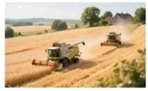
1. 德顺同学和紫琦同学分别驾驶甲、乙收割机以同一速度同一方向运动，判断甲收割机里面的德顺同学静止所选的参照物是（ ）
A. 车前小麦 B. 地面
C. 远处的树 D. 乙收割机的紫琦同学
2. 善于思考的索希同学和赢胜同学发现收割机上有很多花纹，收割机轮胎上设有凹凸不平花纹的目的是（ ）
A. 增大摩擦力 B. 减小摩擦力
C. 增大压力 D. 减小压力
3. 炎丽同学和悦悦同学发现小麦在进仓前需要烘干，炎丽同学提出思考：烘干使小麦中的水（ ）
A. 液化 B. 熔化 C. 汽化 D. 升华
4. 晓凤同学提出问题：收割机用四冲程柴油机提供动力，其中压缩冲程过程中，柴油机汽缸内气体（ ）
A 质量变大 B. 内能减小 C. 体积变大 D. 温度升高
主题二物理与传统文化
春节申遗成功后，潮汕英歌舞登上春晚舞台，让世界看到中华文化“燃”到骨子里的生命力。如图所示，完成5～6题。
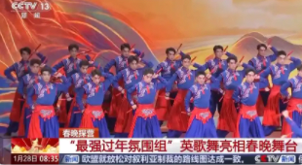
5. 志豪同学和铭泽同学听到“鼓声”和“英歌（潮汕英歌舞）鼓槌打声”的碰撞，分辨原因是（ ）
A. 音调 B. 音色 C. 频率 D. 响度
6. 演员对着镜子画脸谱，镜子里面呈现出了演员的像，大圣同学和吴斌同学对此现象解释正确的是（ ）
A. 光沿直线传播 B. 光的反射
C. 光的折射 D. 光的色散
主题三物理与科技创新
7.
（1）AI机器人逐渐进入我们的生活，如图为月月同学购买的某款机器人站立在水平地面上，在图中画出月月同学买的机器人受到的重力的示意图。（点O为机器人的重心）
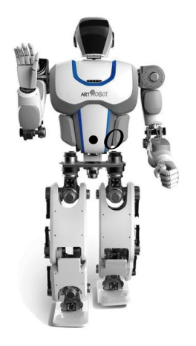
（2）金辉同学若通过三孔插座给机器人充电，插座由单独的开关控制。请在图中用笔画线表示导线将三孔摇座和开关连接在家庭电路中。
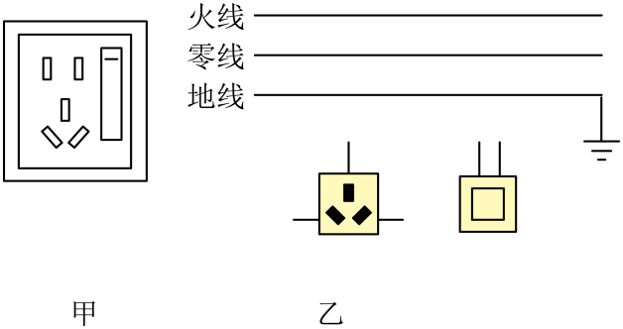
8. 5月29日，我国探月工程天宫一号顺利升空，琴琴和小林同学一起观看了这一过程，琴琴同学提出：火箭加速上升过程中，燃料燃烧放出热量_______（全部/部分）转化为机械能，天宫一号进入轨道后，_____（有/无）惯性。
9. 如图所示，第九届亚洲冬奥会，擅于思考的欣航同学发现用阳光点燃火炬使用的是________（凸透镜/凹透镜），太阳是__________（可再生能源/不可再生能源），凸透镜的直径是60_______（填写单位）。
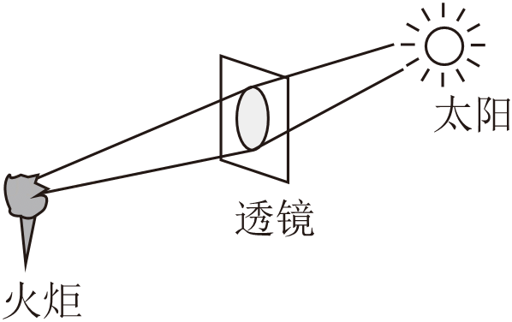
10. 全磁悬浮“人工心脏”已研发成功，其核心部件是个带有叶轮的泵，通电后叶轮可高速旋转，带动血液流动。图乙是叶轮悬浮原理简化图，元元同学思考后发现：螺线管通电后，周围存在_______，叶轮受斥力悬浮，叶轮下端的磁极是_____极。
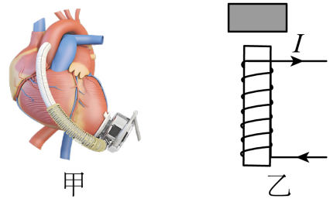
主题四物理与工程实践
11. 枧枧同学用如图所示的装置来探究杠杆的平衡条件。（注：实验中所用钩码的规格相同）
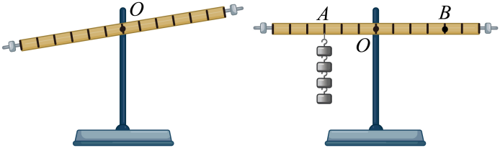
（1）实验前，枧枧同学将组装好的杠杆放在水平桌面上，她发现杠杆静止时情况如图所示，此时枧枧同学判断杠杆处于_______（填“平衡”或“非平衡”）状态；
（2）欣月同学指出：在探究实验的过程中，必须把杠杆调到水平位置平衡，这样做的目的是便于测量_______；
（3）龙龙同学在杠杆两侧挂上钩码，设右侧钩码对杠杆施加的力为动力F₁，左侧钩码对杠杆施加的力为阻力F₂，测出杠杆平衡时的动力臂l₁和阻力臂l₂；多次换用不同数量的钩码，并改变钩码在杠杆上的位置，得到实验数据如表：
实验次数 | 动力F₁/N | 动力臂l₁/cm | 阻力F₂/N | 阻力臂l₂/cm
1 | 0.5 | 20.0 | 1.0 | 10.0
2 | 1.0 | 20.0 | 1.0 | 20.0
3 | 1.5 | 10.0 | 1.0 | 15.0
4 | 2.0 | 15.0 | 05 | 20.0
龙龙同学通过分析表格中的数据，可以得到杠杆的平衡条件。
龙龙同学说：生活中用钢丝钳剪钢丝，与实验_____中原理相同；
（4）一鸣同学认为，仅用人眼来确定杠杆是否水平，这样做不够科学。请任选实验器材，运用物理知识，写出判断杠杆水平的实验过程和方法；____________________
（5）《墨经》中记载了杠杆的平衡条件，如图，已知OA∶OB＝2∶9，秤砣质量为100g，则重物所受的重力为________N。（g取10N/kg）
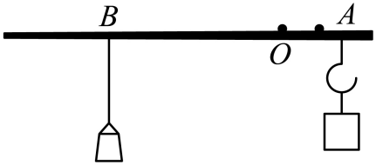
12. 小虞同学利用如图所示装置探究“电流与电压的关系”。
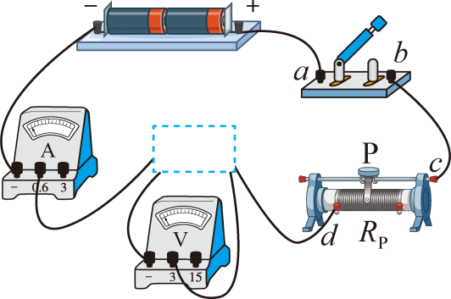
（1）在如图所示的虚线框内，小虞同学应填入_________（填一种用电器）。
（2）在开关闭合前，俊俊同学指出应将滑动变阻器的滑片P移到最_____（填“左”或“右”）端。
（3）在闭合开关后，志诚同学发现电流表指针无偏转，电压表指针有较大偏转，若电路中只有一处故障，则可能是___________。
实验次数 | 1 | 2 | 3 | 4
电压U/V | 1 | 1.6 | 2.4 | 28
电流I/A | 0.2 | 0.32 | 0.48 | 0.56

（4）由上面表格数据可知，电压与电流的比值_______，小虞由此得出结论，“在电阻一定时，通过导体的电流与导体两端的电压成正比”。
（5）分析如图坐标图，小虞同学发现导致甲组数据与乙和丙不同的原因是________________。
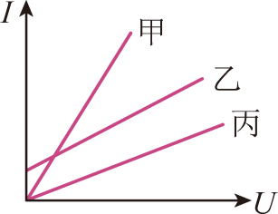
主题五物理与生活运用
13. 某简易植物工厂，为了给植物提供光和热，君君、辉辉、阳阳共同设计了如图所示的电路图。小灯泡L的规格是“12V，6W”。电源电压为12V，R为加热电阻，阻值大小为6Ω，求：
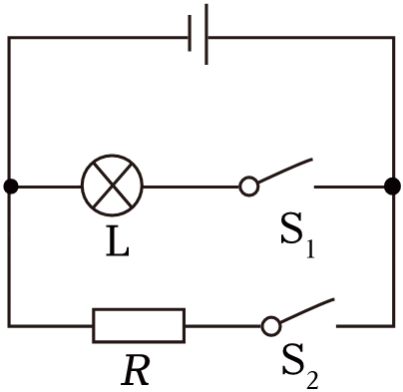
（1）请帮助君君同学算出只闭合S₂通过R的电流；
（2）请帮助辉辉同学算出只闭合S₁灯泡L的电阻；
（3）阳阳同学闭合S₁、S₂后，通电10min，求R产生的热量和电路消耗的总电能。
14. 如图是深圳号在海上航行，田田同学乘坐了这艘船出海游玩。田田发现这艘船最大吃水高度是9米，最大排水量是70000吨，船上一汽车用钢打造，钢体积0.1立方米。（已知：钢的密度是7.9×10³kg/m³，海水密度1×10³kg/m³），求：
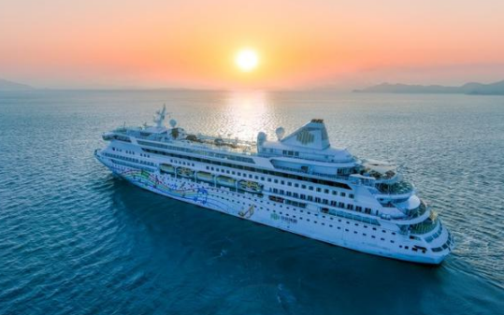
（1）钢质量；
（2）求轮船满载时所受的浮力；
（3）船底面积是1×10³m²，求轮船底部受到的压力。
15. 蓄冷剂是食品运输和保鲜过程中的重要降温试剂。现有A、B两种蓄冷剂，财财同学和明海同学为了探究其蓄冷效果，进行了如下的实验探究：财财首先将质量均为100g的两种蓄冷剂分别装入完全相同的冰袋中，标明A、B，放入冰箱中冷冻为温度相同的固体。在容器1、2中分别加入质量为500g且温度相同的水，将冰袋从冰箱中拿出放入水中，并用隔热材料密封。明海同学通过温度传感器每隔一定时间测量蓄冷剂及水的温度，如图是明海记录的A、B两蓄冷剂及容器①、②中水的温度随时间的变化曲线。
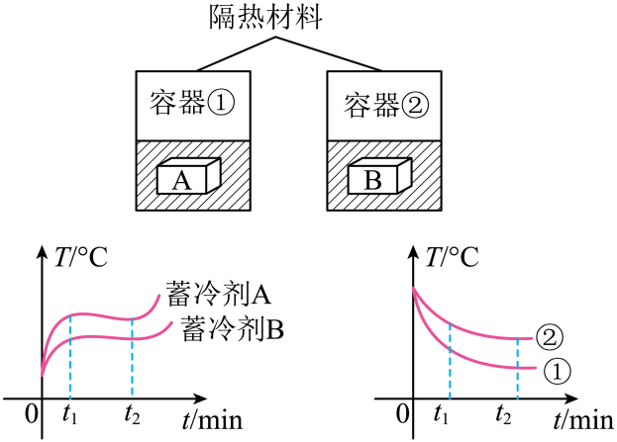
（1）露露同学发现：蓄冷剂熔化前温度在升高，其分子热运动速度变_____；
（2）0∼t₁，水和蓄冷剂之间发生热传递，宇婷同学说其热传递方向为___________；
（3）0∼t₁，蓄冷剂_____吸热更快；
（4）t₁∼t₂，容器①中水的温度降低10℃，若热量全部被冰袋吸收，经过计算，汉欢同学发现每克蓄冷剂A吸收的热量为_________；
（5）汉欢同学在深圳市内配送蛋糕时，选择蓄冷剂_____更好，理由是___________________。
16. 深圳大力推动无人机事业发展，已经将无人机用于运送急救AED装置。
苏华同学发现无人机搭配北斗卫星导航，有四个旋翼，每个旋翼搭配独立的电动机驱动，相邻旋翼之间旋转方向相反；无人机空载总质量（含电池，不含AED）为9kg，电池能量密度为200W·h/kg，（质量能量密度是指满电时电池能量与电池质量之比）。
俊宇同学购买了一台无人机，无人机满电开始测试；飞行分为前往过程和返回过程，前往和返回过程都分为竖直上升过程，水平匀速运动过程，竖直下降过程，且消耗能量相同；无人机前往过程中竖直上升和竖直下降过程消耗的总能量为3.2×10⁴J，水平匀速移动过程飞行每秒消耗的能量为2500J，总用时160s，无人机用于驱动飞行的电能转化效率为60%，无人机竖直下降后电池剩余总容量的50%，测试结束。
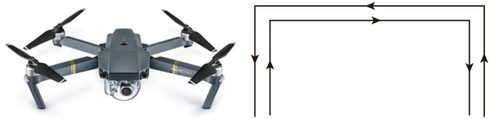
（1）璐璐同学指出：无人机的信号传输是通过________传递；
（2）粤鹏同学说ADE电击时为什么不能碰人，因为人体________；
（3）当俊宇购买的无人机空载时匀速向下降落2m，重力做功________J；
（4）无人机螺旋桨飞行时向下，无人机向上飞，善于观察的苏华同学发现通过桨叶旋转空气提供升力，这体现了力的作用是 ________ ；
（5）顺顺同学经过观察，指出无人机各电动机之间是 _____ 联的；
（6）满电时，无人机的电池质量占空载质量的百分比 __________ （保留一位小数）；
（7）为了更快运送急救AED装置，请你帮助璐璐同学对无人机设计提出一条建议？_____________ ；如何去更改螺旋桨的旋转方向？_________________ 。

